Лабораторная работа №8

Дисциплина: Операционные системы

Маслова Анастасия Сергеевна

Содержание

# Цель работы

Познакомиться с операционной системой Linux. Получить практические навыки работы с редактором vi, установленным по умолчанию практически во всех дистрибутивах.

# Задание

1. Ознакомиться с теоретическим материалом.
2. Ознакомиться с редактором vi.
3. Выполнить упражнения, используя команды vi.

# Теоретическое введение

В большинстве дистрибутивов Linux в качестве текстового редактора по умолчанию устанавливается интерактивный экранный редактор vi (Visual display editor). Редактор vi имеет три режима работы: - командный режим — предназначен для ввода команд редактирования и навигации по редактируемому файлу; - режим вставки — предназначен для ввода содержания редактируемого файла; - режим последней (или командной) строки — используется для записи изменений в файл и выхода из редактора. Для вызова редактора vi необходимо указать команду vi и имя редактируемого файла:

vi <имя_файла>

При этом в случае отсутствия файла с указанным именем будет создан такой файл. Переход в командный режим осуществляется нажатием клавиши Esc . Для выхода из редактора vi необходимо перейти в режим последней строки: находясь в командном режиме, нажать Shift-; (по сути символ : — двоеточие), затем: - набрать символы wq, если перед выходом из редактора требуется записать изменения в файл; - набрать символ q (или q!), если требуется выйти из редактора без сохранения. Замечание. Следует помнить, что vi различает прописные и строчные буквы при наборе (восприятии) команд.

Более подробно см. [здесь](https://esystem.rudn.ru/pluginfile.php/1383181/mod_resource/content/4/008-lab_vi.pdf).

# Выполнение лабораторной работы

1. Я создала каталог с именем ~/work/os/lab06, перешла во вновь созданный каталог, вызвала vi и создала файл hello.sh.

vi hello.sh

1. Далее я нажала клавишу i и ввела следующий текст (рис.1):

#!/bin/bash  
HELL=Hello  
function hello {  
LOCAL HELLO=World  
echo $HELLO  
}  
echo $HELLO  
hello

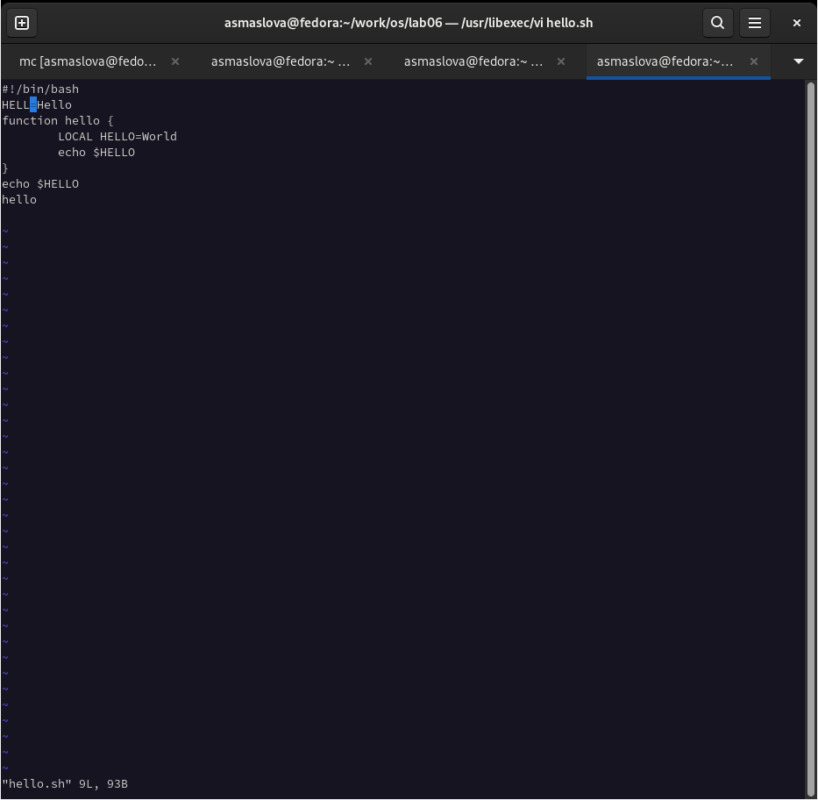

рис.1 Текст в редакторе vi

1. После этого я нажала клавишу Esc для перехода в командный режим после завершения ввода текста.
2. Затем я нажала : для перехода в режим последней строки, и внизу моего экрана появилось приглашение в виде двоеточия, после чего я нажала w (записать) и q (выйти), а затем нажала клавишу Enter для сохранения моего текста и завершения работы.
3. После этого я сделала файл исполняемым с помощью chmod:

chmod +x hello.sh

1. Далее я вызвала vi на редактирование файла:

vi ~/work/os/lab06/hello.sh

1. Я установила курсор в конец слова HELL второй строки, перешла в режим вставки и заменила на HELLO, после чего нажала Esc для возврата в командный режим, установила курсор на четвертую строку и стерла слово LOCAL.
2. После этого я перешла в режим вставки и набрала следующий текст: local, нажала Esc для возврата в командный режим, установила курсор на последней строке файла, вставила после неё строку, содержащую следующий текст: echo $HELLO, нажала Esc для перехода в командный режим, удалила последнюю строку (рис.2), ввела команду отмены изменений u для отмены последней команды (рис.3), ввела символ : для перехода в режим последней строки, записала произведённые изменения и вышла из vi (рис.4).

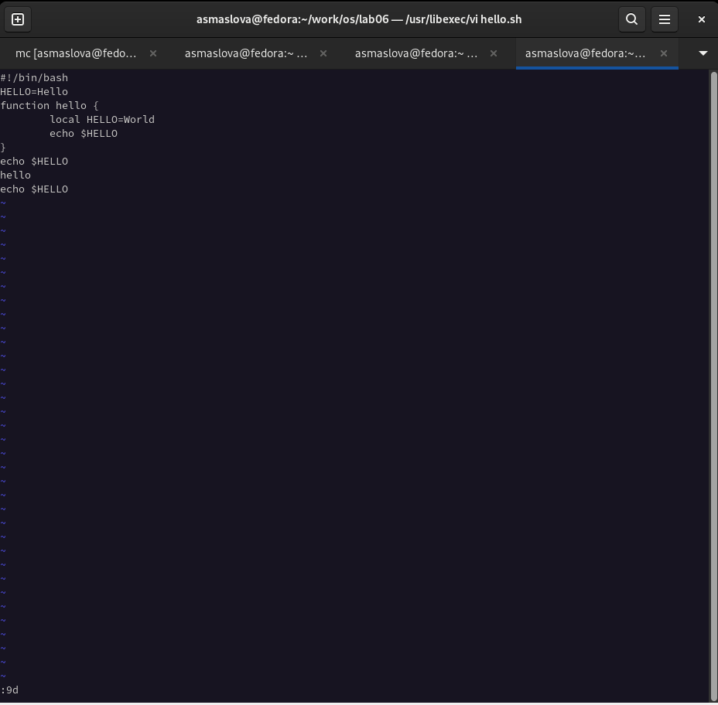

рис.2 Удаление последней строки с помощью 9d

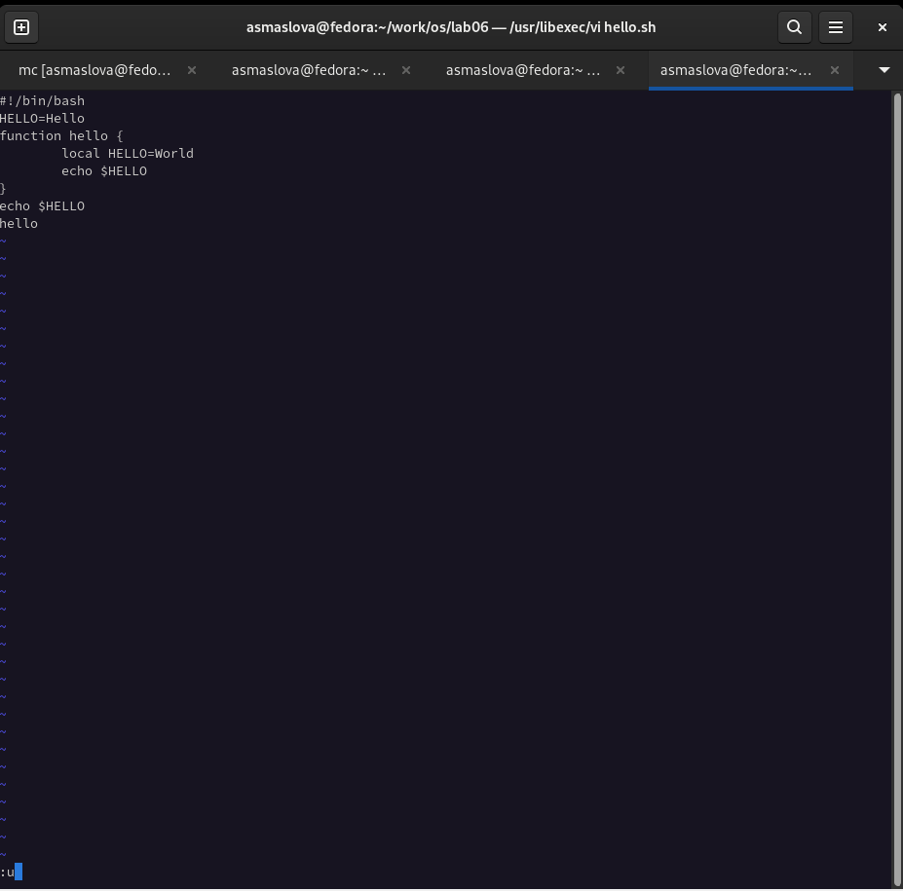

рис.3 Использование команды отмены изменений u

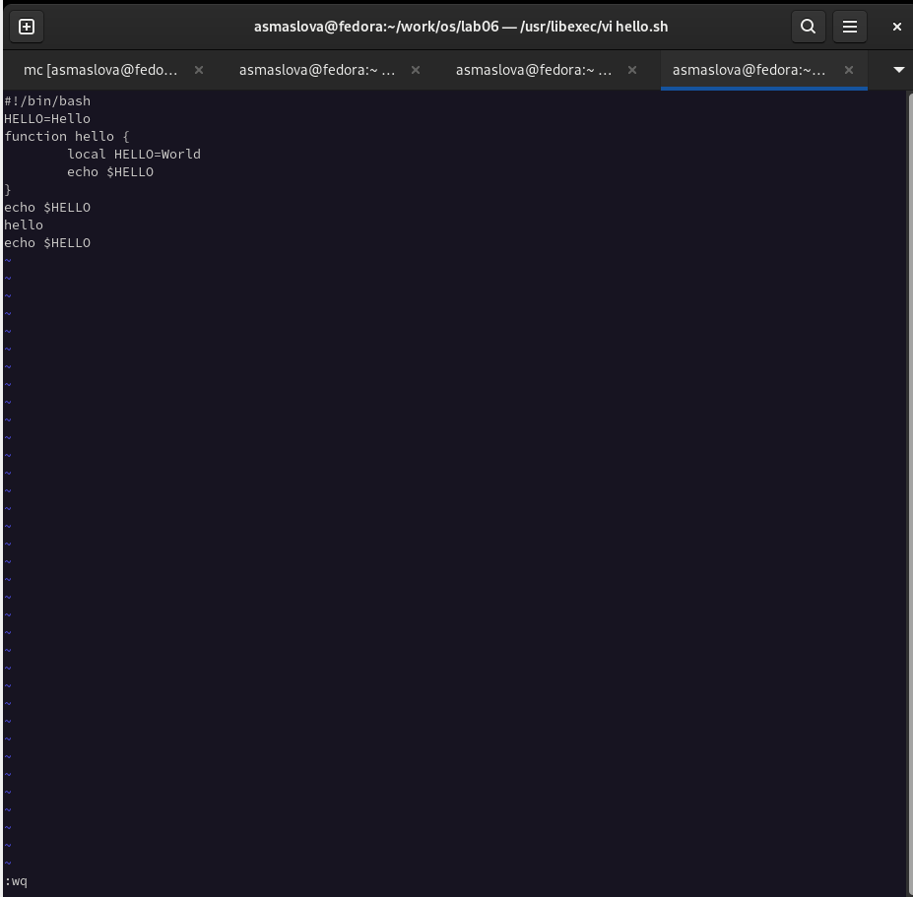

рис.4 Использование wq для сохранения и выхода

# Выводы

В ходе лабораторной работы я познакомилась с операционной системой Linux и получила практические навыки работы с редактором vi, установленным по умолчанию практически во всех дистрибутивах.

# Список литературы